高雄院區病理科系研究成果、特色、與願景
黃玄贏、黃昭誠合撰
- 研究宗旨：
病理學為橫跨基礎醫學與臨床醫學之橋樑，可分為解剖病理與臨床病理兩大主軸， 本科系研究特色乃充分利用此一重要角色，整合科內現有儀器設備與核心實驗室、基礎教師、及臨床醫師之資源，以探索疾病之致病成因與預後因子。整體研究現況與目標請見圖一如下:

圖一
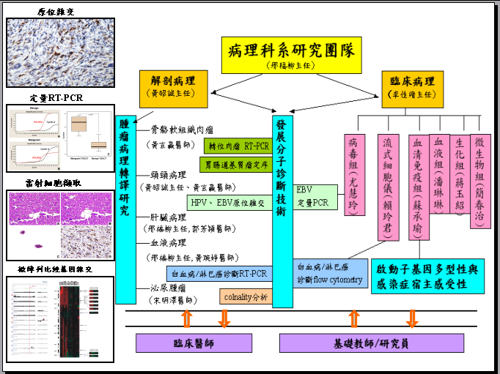

二、研究主軸：
為了配合過去4年本科相關研究計畫之銜接性(見表一、二)，及政策之需要，特別列舉具前瞻性之幾項研究主軸。

1.發展新穎之分子診斷技術; 針對具有腫瘤專一性之致癌分子變異如HPV及EBV病毒於口腔癌、鼻咽癌; 特殊染色體轉位所致之融合基因於骨骼軟組織及白血病/淋巴癌; 以及受體酪氨酸酶基因突變於胃腸基質瘤。本科已分別發展原位雜交、RT-PCR、及DHPLC /定序技術，以求提供最正確之病理診斷並提供標靶治療可能效益之參考。另外，這些具腫瘤專一性分子資訊之變異也成為本科進一步執行實証醫學及轉譯研究之堅實基礎。本部之各實驗室之執行與品管已於2008年榮獲美國病理學院(American college of pathologists)病理檢驗國際認證 (圖二)。

圖二
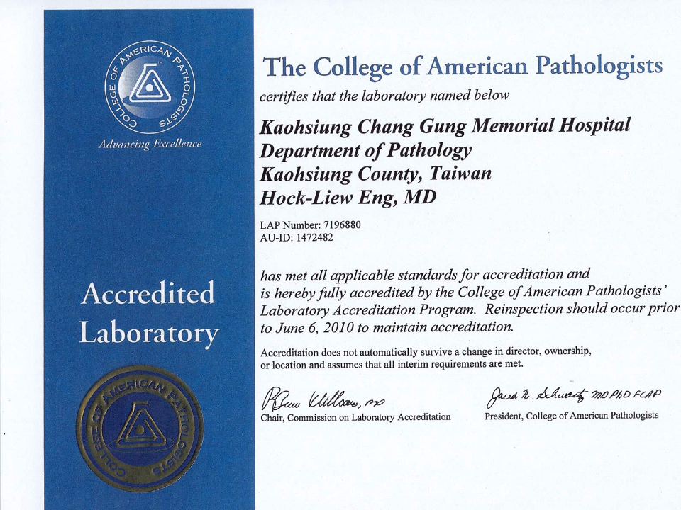

2.啟動子基因多型性於感染症宿主致病性(host susceptibility)之研究：
本科系主任邢福柳教授領導之團隊整合解剖病理與臨床病理之資深或組長級技術員近年來進行MBL，TLR及CD14啟動子調控在Chlamydia pneumonia、膽汁滯留肝臟疾病扮演的角色以及結核菌基因多型性在宿主致病率之影響已發表數篇之SCI論文(邢福柳et al, J Infect Dis. 2003 Jul 1;188(1):90-7, IF=6.035, rank=6.0%; 林尊楣et al, Am J Clin Pathol. 2008 Oct;130(4):595-601, IF=2.629, rank=28.8%; 邢福柳et al, Genes Immun. 2004 Aug;5(5):426-30, IF=4.088, rank=21.8%)，並獲得主持4件國科會及8件衛生署疾管局病毒合約實驗室及結核菌合約實驗室計畫(見表一)

3.腫瘤病理學之臨床病理及轉譯研究：
本科系現有主治醫師12位，依專長發展骨骼軟組織、頭頸部、肝臟、泌尿、及血液腫瘤病理五大次專領域之預後因子、腫瘤生成、及致癌病毒基因之研究，分述如下：

- 骨骼軟組織肉瘤病理：
黃玄贏醫師負責以雷射細胞擷取儀、高密度比較基因體雜交微陣列、及同步及時定量PCR 與南台灣其他醫學中心(如奇美、高榮)，大學院所(中山大學)，及國外知名肉瘤研究單位(Sloan-Kettering, Stanford)、日本北九州產業醫科大、Johns Hopkins進行具有(如胃腸道基質瘤,見圖三)及不具(如黏液纖維肉瘤)之tumor progression 分子標記之研究。三年內已發表三篇SCI IF >5.0之本土肉瘤轉譯研究論文(黃玄贏et al, Clin Cancer Res. 2006 Jan 15;12(2):487-98.; Clin Cancer Res. 2008 Oct 1;14(19):6023-32.; Clin Cancer Res. 2008 Dec 1;14(23):7822-31, IF=6.250, rank=11.4%)，並獲得主持5件國科會、2件長庚研究計畫(見表一)。
圖三

- 頭頸腫瘤病理：
黃昭誠主任及黃玄贏醫師與耳鼻喉科及放射腫科醫師組成研究團隊，以原位雜交、PCR等技術研究HPV及EBV病毒於鼻咽癌與頭頸癌之意涵，並以cDNA microarray、原位雜交、及同步及時定量PCR等方法從事癌症預後標記分子之再評估、篩選，與功能驗證，已有初步斬獲。發現如skp2於鼻咽癌、CD105、angiopoietin於頭頸癌之預後意義。其成果已發表於SCI論文(黃昭誠et al, Head Neck. 2008 Jun;30(6):776-81, IF=2.007, rank=13.3%; Oral Oncol. 2008 Feb;44(2):174-9, IF=2.569, rank=11.8%)，並獲得主持2件國科會研究計畫(見表一)。

- 肝膽病理：
由邢福柳教授及郭芳穎醫師，配合陳院長領導之換肝團隊進行肝移植病理與肝腫瘤病理之研究；另黃昭誠主任與小兒外科莊錦豪亦對膽道閉鎖之致病機轉多所著墨。郭芳穎醫師更與西雅圖華大進行非酒精性肝炎(NASA)及肝管癌之研究，其成果已發表於如Am J Surg Pathol (郭芳穎et al, 2008 in press, IF=4.181, rank=10.6% )、J Pathol (黃昭誠et al, 2004 Feb;202(2):172-9., IF=5.423, rank=3.0% )、Mod Pathol (黃昭誠et al, 2004 Feb;202(2):172-9., IF=4.286, rank=9.1% , ,見圖四) 等著名期刊，並獲得主持2件國科會、2件長庚研究計畫(見表一)。
圖四
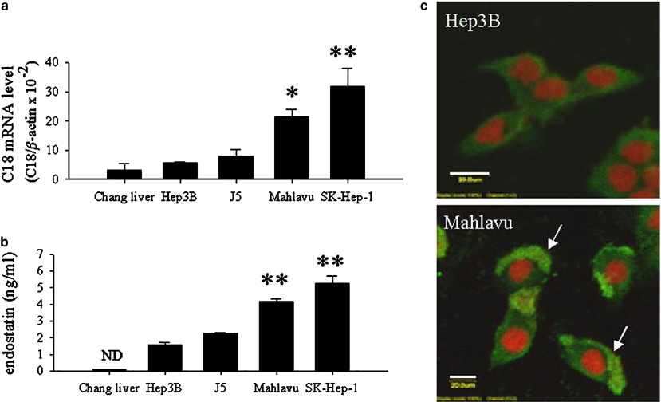

- 血液腫瘤病理：
由邢福柳主任與黃婉婷醫師負責各類淋巴癌之臨床病理學研究，並與奇美及美國Methodist Hospital 合作進行SNP array 及 array CGH之實驗以搜尋可能之淋巴癌biomarker，目前已有數篇於SCI journal 發表，其成果見參考著作。並獲得主持1件長庚研究計畫(見表一)。

- 泌尿腫瘤病理：
由宋明澤醫師負責，並與本院泌尿科江博暉主任、康智雄醫師及印地安納大學程亮教授合作進行上泌尿道、膀胱移形上皮癌及男性生殖腺腫瘤之免疫染色及clonality等分生研究，已有近10篇SCI論文如Clin Cancer Res. 2008 Apr 1;14(7):1947-55. IF=6.250, rank=11.4%; J Pathol. 2007 Mar;211(4):420-30., IF=5.423, rank=3.0% 。並獲得主持1件3年期國科會研究計畫(見表一)。

表一: 醫師研究計劃現況（94-97年度計劃主持人案件,多年計畫一年算一件）
 |  | 發展新穎之分子診斷技術 | 啟動子基因多型性 | 腫瘤病理學之臨床病理及轉譯研究
 |  |  |  | 肉瘤病理研究 | 頭頸腫瘤 | 肝膽 病理 | 血液腫瘤 | 泌尿腫瘤
邢福柳 主任 | 國科會計畫 |  | 4
邢福柳 主任 | 長庚計畫
邢福柳 主任 | 疾管局 | 8
黃昭誠 主任 | 國科會計畫 |  |  |  | 2 | 2
黃昭誠 主任 | 長庚計畫 | 1
黃玄贏 醫師 | 國科會計畫 |  |  | 5
黃玄贏 醫師 | 長庚計畫 |  |  | 2 |  | 2
宋明澤 醫師 | 國科會計畫 |  |  |  |  |  |  | 2
宋明澤 醫師 | 長庚計畫
黃婉婷 醫師 | 國科會計畫
黃婉婷 醫師 | 長庚計畫 |  |  |  |  |  | 1
總計 | 國科會計畫 | 0 | 4 | 5 | 2 | 2 | 0 | 2
總計 | 長庚或疾管局計畫 | 9 | 0 | 2 | 0 | 2 | 1 | 0

4. 醫事人員研究
除了主治醫師的研究外，一流的醫學中心其醫事人員也必需有獨立研究之能力。本部門近年來已展開此方面之努力，雖未見明確、整合之研究主軸，但以有二篇SCI論文發表於Oral Oncol. 2008 Sep;44(9):891-7 (IF=2.569, rank=11.8%)及Cell Signal. 2007 Jun;19(6):1201-11 (IF=4.417, rank=31.4%)。另外97年也有七位醫事人員獲長庚醫院研究計劃補助，進行腫瘤及感染症方面的研究(見表二)。
表二: 醫事人員研究計劃
案號 | 部門 | 職稱 | 主持人 | 計劃名稱
CMRPG871121 | 臨床病理科 | 醫檢師 | 陳靜玫 | 人類S100A基因於頭頸部鱗狀上皮細胞癌之表現分析
CMRPG871131 | 臨床病理科 | 醫檢組長 | 蘇承瑜 | Anti-nucleosome antibodies 對SLE的診斷與疾病活性之意義
CMRPG871141 | 臨床病理科 | 醫檢組長 | 蔣玉韶 | 人類表皮生長因子接受器二型(HER-2/neu)在乳癌病患血清及腫瘤組織表現之相關性研究
CMRPG871151 | 臨床病理科 | 醫檢主任 | 李佳縉 | 建立及評估做為快速鑑定及鑑別不同枝桿菌感染的多引子聚合鏈酵素反應檢驗法
CMRPG871161 | 臨床病理科 | 醫檢組長 | 潘琳琳 | 比較兩種不同血小板計數方法在低紅血球體積檢體之精確度
CMRPG871171 | 臨床病理科 | 醫檢師 | 趙采鈴 | 巨大細胞病毒立即早期表現蛋白質pp65測定及定量PCR分析方法於診斷巨大細胞病毒疾病之方法比較
CMRPG870601 | 臨床病理科 | 醫檢組長 | 尤慧玲 | 呼吸道融合病毒感染與CD14和TLR4基因多型性之關聯性研究
三、研究遠景
1. 成立本院中心化組織銀行
由於國際間對於研究用組織檢體取得的程序，要求漸趨嚴謹，使研究主持人在收集研究檢體的過程中，時常因為手續不夠完備或保存方式不良，以致於辛苦收集的檢體無法使用於研究。為了達成研究用組織檢體統籌管理、資源共享之目的，高雄院區組織銀行於2008年間簽准設立，定位為檢體庫及核心實驗室，以保存經由患者同意後取得的新鮮組織、血球、及血清檢體。本組織銀行設立的目的為：
A. 建構完整之組織資料檔，使全院從事醫學研究的同仁得以共享研究資源
B. 確保檢體之保存品質，以提昇研究水平。
C. 健全審核機制，避免資源浪費與違反研究倫理之行為。
D. 建立多項病理組織相關的加值服務，以提供生物醫學研究所需之素材。

整體目標與預期成果如下圖(圖五)所示：

圖五
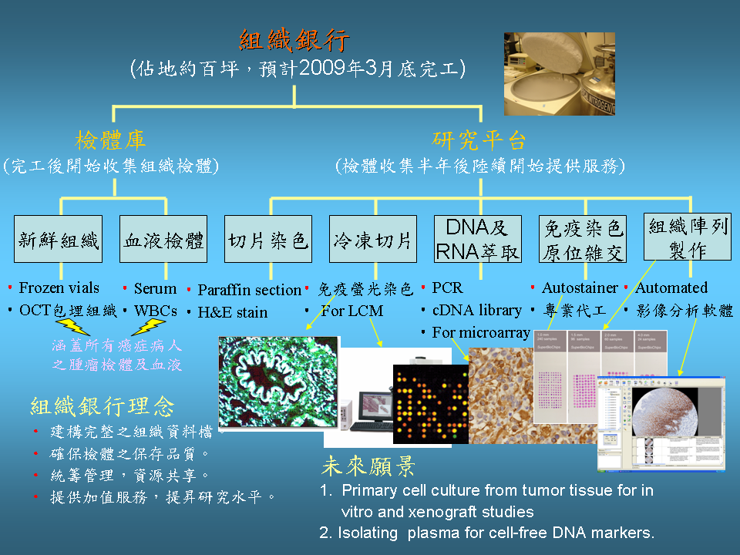

2.提昇研究品質
A. 提升科系內參與研究醫師與醫事人員比例:
期能達到80%以上之主治醫師與每一組醫技人員皆能在兩年內至少提出一個院內或國科會研究計畫，且解剖病理醫師每一次專科醫師均能建立其專長領域至少一種腫瘤臨床病理資料檔案。

B. 擴大與國內外學術單位之合作: 就現有研究領域提出具有優勢項目以達研究品質之提升，期能至少在兩種領域有SCI IF >5.0論文之發表。並分別與臨床腫瘤科醫師、基礎教師合作進行前瞻性臨床試驗及細胞株功能性試驗，以求此優勢領域成為全國之翹楚。在3-6年內並將組織最優秀領域之研究團隊，爭取至少一項長庚或國衛院整合型研究計畫，並突破 IF>7.5分論文之門檻。在國際合作方面，本科系努力將目前”靠行”式的合作模式逐漸轉型成”對等雙向”之合作以分享研究資源，提升國際能見度。如下圖(圖六)與史丹福大學進行FISH之合作成果發表於Clin Cancer Res. 2008 Oct 1;14(19):6023-32. (IF=6.250, rank=11.4%: 第一及通訊指導作者皆為台灣人)。
圖六
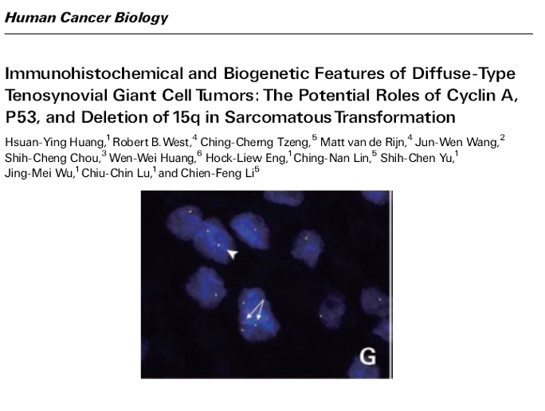

C. 成立以腫瘤細胞遺傳為基礎之科研究中心：鑒於癌症與其他疾病之病理轉譯研究，若經過達到高水準的門檻，通常嚴謹的細胞遺傳資訊、體細胞株功能實驗、與體內動物模式之驗證已變成不可或缺。因此肩負沉重臨床業務之研究醫師與碩士級研究助理之運作模式則較難順利有效的處理此類型之研究。所以本科系於長程目標規劃於獲得第一個整合型計畫後，開始引進1-2位博士後研究員人力以規劃科研究中心之申請。

四、人才培育與未來展望

- 建立研究經驗之傳承：
鑒於本科主治醫師人力有限，若欲全面顧及臨床服務之品質，必須拔擢優秀研究員醫師在升任主治醫師後出國進修學習新病理次專科知識，此一目標已卓然有成，在全國病理次專科的完整性已是數一數二(見圖七)。然而國外一流研究單位對於不給薪之客座研究員之選擇條件也日益嚴苛。因此，本科將在這些新血出國前期待並要求其與資深有成之主治醫師進行分子病理之轉譯研究，以嫻熟各項基本技術，並發表具水準(IF>3.0)之原著論文。
圖七: 病理科醫師出國進修記錄
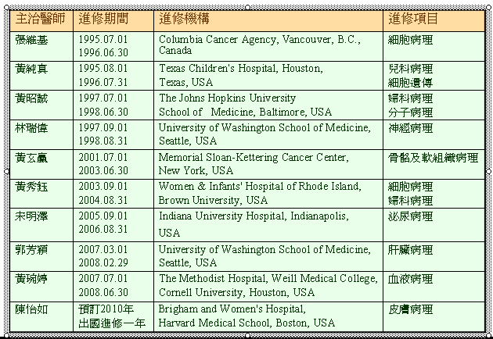

- 引薦外院優秀年輕病理醫師參與本科研究：
爲持續保持本科具優勢項目在南台灣，甚或全國病理研究之領先地位，對於年輕醫師的提攜不能只受限於本院區之年輕同仁。此一做法亦可擴大本科系在優勢領域之資料庫、研究資源，與影響力(見圖八)。甚若外院年輕醫師表現良好，亦可考慮引薦至本科系以強化陣容，刺激本科之動能。

圖八
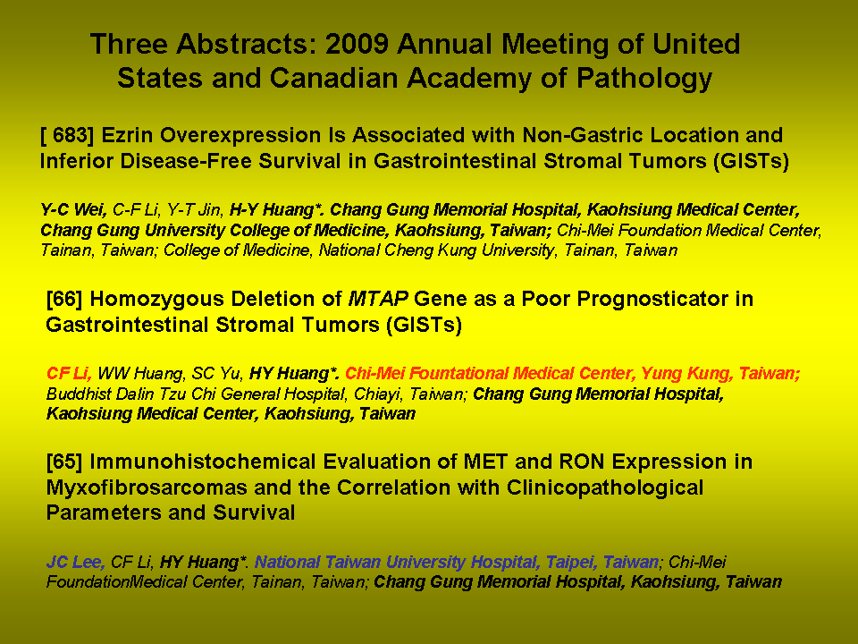

五、研究人員名單

病理醫師
肝病理：邢福柳 主任 / 教授 (科系負責人) / 助理：陳奕樺、翁秀蘭
黃昭誠 主任 / 副教授 / 助理：蔡柏欽
郭芳穎 醫師 / 講師 (肝病理)
葦又菁 醫師 / 研究員
肉瘤病理：黃玄贏 醫師 / 副教授 (肉瘤、頭頸病理) / 助理：虞士貞、李媛婷、吳靜玫
頭頸病理: 黃昭誠 主任 / 副教授 (頭頸病理) /醫檢師：陳靜玫
黃玄贏 醫師 / 副教授 (肉瘤、頭頸病理) /助理：李姿儀、
游瑄嵐
泌尿病理: 宋明澤 醫師 / 助理教授 (泌尿病理) / 助理：洪璧芳
血液病理: 邢福柳 主任 / 教授 (科系負責人) / 助理: 許秀卿、黃奕敏
黃婉婷 醫師 / 講師
賴玲君醫檢師(分生室) /流式細胞儀

啟動子基因多型性於感染症宿主致病性 (host susceptibility)之研究：
邢福柳 主任 / 教授 (科系負責人) / 助理：蔡延君、張靜瑜

病理醫撿研究人員
感染症：李佳縉 醫檢主任、尤慧玲 醫檢組長、趙采鈴 醫檢師
腫瘤病理: 蔣玉韶 醫檢組長、張淑慧 醫檢師、陳靜玫醫檢師
血清免疫及血液疾病: 蘇承瑜 醫檢組長、潘琳琳 組長 (血液組)

六、代表著作
骨骼軟組織肉瘤病理
1. Huang HY, Kang HY, Li CF, Eng HL, Chou SC, Lin CN, Hsiung CY.
Skp2 overexpression is highly representative of intrinsic biological aggressiveness and independently associated with poor prognosis in primary localized myxofibrosarcomas.
Clin Cancer Res. 2006;12(2):487-98.

2. Li CF, Wang JW, Huang WW, Hou CC, Chou SC, Eng HL, Lin CN, Yu SC, Huang HY. Malignant diffuse-type tenosynovial giant cell tumors: a series of 7 cases comparing with 24 benign lesions with review of the literature. Am J Surg Pathol. 2008;32(4):587-99.

3. Huang HY, Huang WW, Wu JM, Huang CK, Wang JW, Eng HL, Lin CN, Chou SC, Yu SC, Fang FM, Lee JC, Li CF. Flow cytometric analysis of DNA ploidy and S-phase fraction in primary localized myxofibrosarcoma: correlations with clinicopathological factors, Skp2 expression, and patient survival. Ann Surg Oncol. 2008;15(8):2239-49.

4. Huang HY, West RB, Tzeng CC, van de Rijn M, Wang JW, Chou SC, Huang WW, Eng HL, Lin CN, Yu SC, Wu JM, Lu CC, Li CF. Immunohistochemical and biogenetic features of diffuse-type tenosynovial giant cell tumors: the potential roles of cyclin A, P53, and deletion of 15q in sarcomatous transformation. Clin Cancer Res. 2008;14(19):6023-32.

- Li CF, Huang WW, Wu JM, Yu SC, Hu TH, Uen YH, Tian YF, Lin CN, Lu D, Fang FM, Huang HY. Heat shock protein 90 overexpression independently predicts inferior disease-free survival with differential expression of the alpha and beta isoforms in gastrointestinal stromal tumors. Clin Cancer Res. 2008 ;14(23):7822-31.

啟動子基因多型性於感染症宿主致病性 (host susceptibility)之研究
6. Eng HL, Chen CH, Kuo CC, Wu JS, Wang CH, Lin TM. Association of CD14 promoter gene polymorphism and Chlamydia pneumoniae infection. J Infect Dis. 2003;188(1):90-7.

7. Eng HL, Wang CH, Chen CH, Chou MH, Cheng CT, Lin TM. A CD14 promoter polymorphism is associated with CD14 expression and Chlamydia-stimulated TNF alpha production. Genes Immun. 2004;5(5):426-30.

8. Lin TM, Chen CH, Wu HL, Wang CH, Chen YL, Eng HL. The association of C (-260)-->T polymorphism in CD14 promoter and Chlamydia pneumoniae infection in ischemic stroke patients. Am J Clin Pathol. 2008;130(4):595-601.

肝病理：
9. Huang CC, Chuang JH, Chou MH, Wu CL, Chen CM, Wang CC, Chen YS, Chen CL, Tai MH. Matrilysin (MMP-7) is a major matrix metalloproteinase upregulated in biliary atresia-associated liver fibrosis. Mod Pathol. 2005;18(7):941-50.

10. Huang CC, Chuang JH, Huang LL, Chou MH, Wu CL, Chen CM, Hsieh CS, Lee SY, Chen CL. The human Delta-like 1 homologue is implicated in the progression of liver fibrosis in biliary atresia. J Pathol. 2004;202(2):172-9.

11. Hu TH*, Huang CC*, Wu CL, Lin PR, Liu SY, Lin JW, Chuang JH, Tai MH.
Increased endostatin/collagen XVIII expression correlates with elevated VEGF level and poor prognosis in hepatocellular carcinoma. Mod Pathol. 2005;18(5):663-72.

12. Kuo FY, Swanson PE, Yeh MM*. Pancreatic Acinar Tissue in Liver Explants: A Morphologic and Immunohistochemical Study. Am J Surg Pathol 2009; 33(1):66-71.

泌尿病理
13. Sung MT, Zhang S, MacLennan GT, Lopez-Beltran A, Montironi R, Wang M, Tan PH, Cheng L. Histogenesis of clear cell adenocarcinoma in the urinary tract: evidence of urothelial origin. Clin Cancer Res. 2008;14(7):1947-55.

14. Sung MT, Wang M, MacLennan GT, Eble JN, Tan PH, Lopez-Beltran A, Montironi R, Harris JJ, Kuhar M, Cheng L. Histogenesis of sarcomatoid urothelial carcinoma of the urinary bladder: evidence for a common clonal origin with divergent differentiation. J Pathol. 2007;211(4):420-30.

頭頸病理
15. Chien CY, Su CY, Chuang HC, Fang FM, Huang HY, Chen CM, Chen CH, Huang CC. Clinical significance of osteopontin expression in T1 and T2 tongue cancers. Head Neck. 2008;30(6):776-81.

16. Chien CY, Su CY, Fang FM, Huang HY, Chuang HC, Chen CM, Huang CC.
Lower prevalence but favorable survival for human papillomavirus-related squamous cell carcinoma of tonsil in Taiwan. Oral Oncol. 2008;44(2):174-9.

血液病理
17. Huang WT, Hsu YH, Yang SF, Chuang SS. Primary gastrointestinal follicular lymphoma: a clinicopathologic study of 13 cases from Taiwan. J Clin Gastroenterol. 2008;42(9):997-1002.

其他
18. Chang SH (醫事人員), Chang HC, Hung WC. Transcriptional repression of tissue inhibitor of metalloproteinase-3 by Epstein-Barr virus latent membrane protein 1 enhances invasiveness of nasopharyngeal carcinoma cells. Oral Oncol. 2008;44(9):891-7.

19. You HL (醫事人員), Eng HL, Hsu SF, Chen CM, Ye TC, Liao WT, Huang MY, Baer R, Cheng JT. A PKC-Sp1 signaling pathway induces early differentiation of human keratinocytes through upregulation of TSG101. Cell Signal. 2007 Jun;19(6):1201-11.

